**NỘI DUNG ÔN TẬP SỬ 8 KT GIỮA KÌ 1**

**Bài 2: Cách mạng tư sản Pháp cuối thế kỉ XVIII**

I.Nước Pháp trước cách mạng

1.Tình hình kinh tế

2. Tình hình chính trị xã hội

**II +III. Sự bùng nổ và phát triển của cách mạng. (LẬP NIÊN BIỂU)**

|  |  |
| --- | --- |
| **THỜI GIAN** | **SỰ KIỆN** |
| Năm 1774 | Vua Lu-I XVI lên ngôi, chế độ phong kiến ngày càng suy yếu |
| 5/ 5/ 1789 | Hội nghị 3 đẳng cấp khai mạc |
| 14/ 7/ 1789 | Quần chúng lao động tấn công và chiếm pháo đài - nhà tù Ba-xti → mở đầu cho thắng lợi của cách mạng. |
| 8/1789 | Tuyên ngôn Nhân quyền và Dân quyền được thông qua. |
| 9/1791 | Hiến pháp được thông qua, chế độ Quân chủ lập hiến được xác lập. |
| 4/1792 | Vua và quí tộc phong kiến liên kết 2 nước Áo – Phổ chống phá cách mạng. |
| 10/8/1792 | Nhân dân Pari lật đổ phái lập hiến và chế độ quân chủ. |
| 21/9/1792 | Thành lập nền cộng hòa do phái Gi-rông-đanh nắm quyền (tư sản công thương nghiệp) |
| 1793 | Nước Pháp bị tấn công, phái Gi-rông-đanh chỉ lo củng cố quyền lực, nhân dân nổi dậy lật đổ phái Gi-rông-đanh, đưa phái Gia-cô-banh lên nắm quyền. |
| 27/7/1794 | Tư sản phản cách mạng đảo chính, Rô-be-spie bị xử tử. Thời kì chuyên chính Gia-cô-banh chấm dứt. |

**I. Nguyên nhân và hình thức đấu tranh của các phong trào công nhân**

**1. Nguyên nhân**

* Do công nhân bị áp bức, bóc lột nặng nề (làm việc nhiều giờ, tiền lương thấp, điều kiện lao động tồi tệ).

**2. Hình thức đấu tranh**

* Phong trào đập phá máy móc và bãi công.
* Đòi tăng lương giảm giờ làm

**II. Các cuộc đấu tranh tiêu biểu**

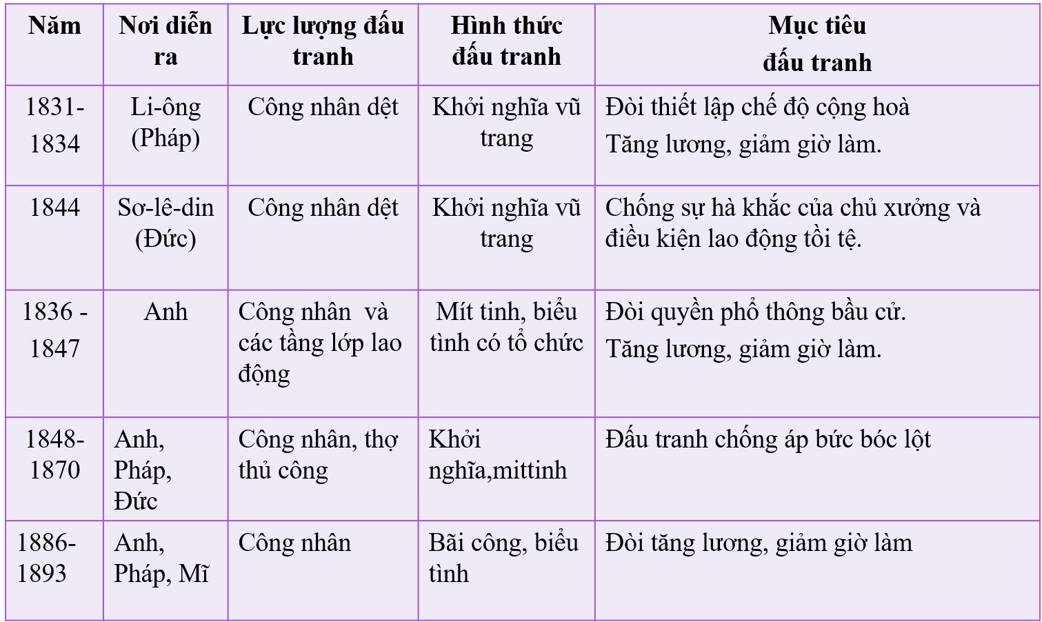

**Bài 5: CÔNG XÃ PARI**

**I/. Sự thành lập công xã**

**1.Hoàn cảnh ra đời của công xã.**

Nhằm giảm nhẹ các mâu thuẫn trong nước và ngăn cản quá trình thống nhất Đức, Pháp tuyên chiến với Phổ và thất bại 2/9/1870.

4/9/1870 nhân dân Pari khởi nghiã lật đổ chính quyền Na-pô-lê-ông III ⇨ Chính phủ lâm thời tư sản thành lập.

**2.Cuộc khởi nghiã 18/3/1871 sự thành lập công xã**.

- 2/1871 Ủy ban Trung ương Vệ Quốc được thành lập

- Sáng 18/3/1871 Chi-e cho quân đánh đồi Mông-mác nhưng thất bại tháo chạy về Véc-xai. Ủy ban Trung ương Quốc dân quân đảm nhận vai trò Chính phủ lâm thời là ngày cách mạng vô sản thắng lợi đầu tiên thế giới.

- 26/3/1871 tiến hành bầu Hội đồng Công xã.

- Tính chất: cuộc khởi nghĩa ngày 18/3/1871 là cuộc cách mạng vô sản đầu tiên.

**Bài 6: CÁC NƯỚC ANH, PHÁP, ĐỨC, MĨ  
CUỐI THẾ KỶ XIX ĐẦU THẾ KỶ XX.**

**I. Tình hình các nước Anh, Pháp, Đức, Mĩ**

**1. Anh:**

**+ Về kinh tế:** Trước năm 1870, Anh đứng đầu thế giới về sản xuất công nghiệp, nhưng từ sau 1870, Anh tụt xuống hàng thứ ba thế giới (sau Mĩ và Đức).

Tuy nhiên Anh vẫn đứng đầu về xuất khẩu tư bản, thương mại và thuộc địa. Nhiều công ti độc quyền về công nghiệp và tài chính đã ra đời, chi phối toàn bộ nền kinh tế.

**+ Về chính trị:** Anh là nước quân chủ lập hiến, hai đảng Bảo thủ và Tự do thay nhau cầm quyền, bảo vệ quyền lợi cho giai cấp tư sản.

**+ Về đối ngoại:** Anh ưu tiên và đẩy mạnh chính sách xâm lược thuộc địa. Chính vì vậy, Lê-nin gọi chủ nghĩa đế quốc Anh là: ***“chủ nghĩa đế quốc thực dân”***.

**2. Pháp:**

**+ Về kinh tế:** Trước năm 1870, công nghiệp Pháp đứng hàng thứ hai thế giới (sau Anh), nhưng từ năm 1870 trở đi, Pháp tụt xuống hàng thứ tư thế giới.

Tuy nhiên, tư bản Pháp vẫn phát triển mạnh, nhất là các ngành khai mỏ, đường sắt, luyện kim, chế tạo ô tô,... Nhiều công ti độc quyền ra đời chi phối nền kinh tế Pháp, đặc biệt trong lĩnh vực ngân hàng. Pháp cho các nước tư bản chậm tiến vay với lãi xuất rất cao, nên Lê-nin gọi chủ nghĩa đế quốc Pháp là: ***“chủ nghĩa đế quốc cho vay lãi”***.

**+ Về chính trị, đối ngoại:** Sau năm 1870, nền cộng hòa thứ ba được thành lập, đã thi hành chính sách đàn áp nhân dân, tích cực xâm lược thuộc địa. Vì vậy, Pháp là đế quốc có thuộc địa lớn thứ hai thế giới (sau Anh), với 11 triệu km2.

**3. Đức:**

**+ Về kinh tế:** Trước năm 1870, công nghiệp Đức đứng hàng thứ ba thế giới (sau Anh, Pháp), nhưng từ khi hoàn thành thống nhất (1871), Đức vươn lên thứ hai thế giới (sau Mĩ).

Nhiều công ti độc quyền ra đời, nhất là về luyện kim, than đá, sắt thép,... chi phối nền kinh tế Đức.

+ **Về chính trị, đối ngoại:** Đức là nước quân chủ lập hiến, theo thể chế liên bang, thi hành chính sách đối nội và đối ngoại hết sức phản động.

Đức là đế quốc “trẻ”, khi công nghiệp phát triển mạnh đòi hỏi cần có nhiều vốn, nguyên liệu và thị trường. Những thứ này ở các nước châu Á, châu Phi rất nhiều nhưng đã bị các đế quốc “già’ (Anh, Pháp) chiếm hết. Vì vậy, Đức hung hãn đòi dùng vũ lực để chia lại thị trường thế giới. Đặc điểm của đế quốc Đức là **“*chủ nghĩa đế quốc quân phiệt hiếu chiến”.***

**4. Mĩ:**

**+ Về kinh tế:** Trước năm 1870, tư bản Mĩ đứng thứ tư thế giới (sau Anh, Pháp và Đức). Từ năm 1870 trở đi, Mĩ vươn lên vị trí số 1 thế giới.

Nhiều công ti độc quyền ở Mĩ ra đời như “vua dầu mỏ” Rốc-phe-lơ, “vua thép” Moóc-gan, “vua ô tô” Pho,...đã chi phối toàn bộ nền kinh tế Mĩ. Mĩ là ***“chủ nghĩa đế quốc với những công ti độc quyền”.***

**+ Về chính trị, đối ngoại:** Mĩ theo chế độ cộng hòa, đứng đầu là Tổng thống. Hai đảng Dân chủ và Cộng hòa thay nhau cầm quyền, thi hành chính sách đối nội và đối ngoại phục vụ cho giai cấp tư sản.